ÚJVIDÉKI EGYETEM
MAGYAR TANNYELVŰ TANÍTÓKÉPZŐ KAR
SZABADKA
ÍRÁSBELI DOLGOZAT
Téma:
A SMART INTERAKTÍV TÁBLÁK FELHASZNÁLÁSÁNAK GYAKORLATI ALKALMAZÁSA A HAGYOMÁNYOS OKTATÁSI KÖRNYEZETTEL SZEMBEN AZ ÁLTALÁNOS ISKOLÁK ALSÓ OSZTÁLYAIBAN
MENTOR: SZERZŐK:
Dr. TAKÁCS MÁRTA STERBIK Sarolta,
NÁMESZTOVSZKI ZSOLT VÖRÖS Flóra,
IV. évfolyam
SZABADKA, 2011.

- Bevezetés

Az oktatási rendszerekben régóta jelentkezik az igény egy olyan eszköz iránt, amely egyesíti az IKT elemek előnyeit, és ezt közvetíti a hallgatók felé. A multimédiás számítógépes projekció részben megoldja ezt a problémát, ám a teljes interaktivitás nem valósul meg, mivel a számítógép nem vezényelhető a kivetített kép mellől, hanem az előadót a számítógép adatbeviteli perifériájához (billentyűzet, egér) köti. A teljes interaktivitás felé az interaktív tábla megjelenésével nyílt meg az út.
Munkánk első részében az elméleti szövegere fektetnénk nagy hangsúlyt. Először az interaktív táblák elméletével ismertetjük meg az olvasót és a továbbiakban fogunk rátérni a gyakorlati vonatkozásokra. A dolgozat elsősorban az interaktív tábláról szól, és a továbbiakban SMART interaktív tábla, majd pedig a kutatásunk. Szó lesz a interaktív táblák történelméről, megjelenéséről, elterjedéséről, oktatásban használatos tevékenységéről, előnyeiről, hátrányairól, összehasonlításáról más szoftverekkel, jövőjéről, esetleges gátairól, és a gyakorlati alkalmazásról.
Témánk fontosságát abban véltük felfedezni, hogy nagy jelentősége van a SMART táblának a mai rohanó, de fejlett világban. Itt van az ember orra előtt egy remek lehetőség, amivel színesebbé tehetné életét, de még sem ért hozzá. Az oktatási óráknak fontos alkotóeleme, segédeszköze kellene, hogy legyen ez az interaktív tábla, de ez még sincs így. Nagyon kevés iskola használja, és ami a még szörnyűbb tény, hogy vannak olyan iskolák, akik nem találnak megfelelő szakembert, aki tudna foglalkozni a modern technológiával. Mi pont erre szeretnénk felhívni az emberek figyelmét, és ezért is választottuk ezt a témát arra a célra, hogy a nyilvánosság előtt bemutassuk. Az emberek, ha valamit a gyakorlatban láthatnak, megtapasztalhatnak, talán nagyobb érdeklődéssel is fordulnak hozzá, mint olyan dologhoz, amiről hallottak már, vagy olvastak egy könyvben, esetleg az interneten. Be szeretnénk mutatni, hogy ezen táblák használata egyszerű, ám az elkészített tananyag hatékony és hatásos, valamint illeszkedik a cyber generáció képi– és IKT világába.
Az osztálytanító munkáját tanulmányozva, és abból kiindulva látjuk, hogy milyen nagy jelentősége van egy ilyen eszköznek. Az általános iskolai órák menetét sokkal gördülékenyebbé tehetik, és ami talán a legfontosabb, sokkal érdekesebbé. A gyerekek imádják próbálgatni a tábla nyújtotta lehetőségeket, miközben észrevétlenül rengeteg dolgot megtanulnak. A kisdiákok is ugyan olyan emberek, mint mi, akik a szemléltetésből sokkal többet megértenek és megjegyeznek, mint az egyszerű előadásból. Sőt nekik ez talán még fontosabb is, mint nekünk felnőtteknek. A szemléltetés mellett nagy jelentősége van az interaktivitásnak, a multimédiák használatának és a hipermedialitásnak is.
Munkánk elméleti és gyakorlati tartalmának szövegét szakirodalmakból, internetes szövegekből és saját tapasztalatainkból merítettük. Mivel új keletű találmányról van szó, komoly szakirodalom nem lelhető fel, csak itt-ott tesznek említést az interaktív táblákról és azon belül is a SMART tábláról. Saját tapasztalatainkat is első ízben nem Szerbiában, hanem Magyarországon, Kaposváron szereztük, egy cserediák program alkalmával. Az ottani tanáraink és diáktársaink nagyon szép bemutatója serkentett minket arra, hogy itthon is felkeressük ennek az interaktív táblának a megjelenését, hozzáférhetőségét. Elgondolkodván arra a tényre jutottunk, hogy valahogyan motiválni kellene a leendő és már tanítókat, hogy megtanulják használni az interaktív táblát, foglalkozzanak vele, használják fel az óráik bemutatásában, és ezzel vigyenek színt a kisiskolások életébe.
A gyakorlati rész sok hasznos információt el fog árulni a tábla használatáról, oktatási fortélyairól. A hosszas előkészületi munkákat is meg lehet vele spórolni, és sokkal hatásosabb eredményt érhetünk el a gyerekeknél. Nekünk, leendő pedagógusoknak pedig pont ez a célunk: a hatékony nevelés és oktatás.

- Az interaktív tábla fogalma és megjelenése

Az interaktív tábla megtalálható úgy az üzleti szférában, mint az oktatásban. Az interaktív tábla egy információs és kommunikációs technológiai eszköz (IKT), amely a teljes számítógépet, (a monitort, a billentyűzetet, az egeret), a vetítőt (projektort) és a vetítővásznat egy egységbe foglalja össze. Amennyiben az interaktív eszközöket aktiváljuk a tábla egy nagy vezérlő, érzékelő felületté válik, így könnyedén irányíthatjuk a számítógépet a tábláról. Az egeret akár a saját ujjunk is helyettesítheti, de rendelkezésére áll egy speciális toll, amellyel szintén irányíthatjuk a tábla működését. A számítógép billentyűzetét sem szükséges használni, mivel egy virtuális felület ezt helyettesíti. Gyakorlatilag minden műveletet el tudunk végezni, amit a kivetített képen.
Az interaktív táblák először a 80-as évek végén, 90-es évek elején jelentek meg. Elsőként a nagy multinacionális vállalatok tárgyalótermeiben használták. Ezekben a vállalatokban ezek segítségével prezentáltak. Az interaktív táblákat magas áruk miatt csak a nagyvállalatok tudták megvásárolni, és az iskolai szféra számára, elérhetetlen volt ez az eszköz. Az iskolák nem engedhették meg maguknak, hogy technológiailag is bonyolult, drága berendezéseket vásároljanak meg. Az ezredforduló nagy változást jelentett az interaktív táblák elterjedése szempontjából. 10 évvel ezelőtt a drasztikus fejlesztésnek köszönhetően az interaktív táblák ára jelentősen esett, és felépítésük, telepítésük, használatuk nagyságrendekkel egyszerűbbé vált, valamint a számítógépek és az internet is meghonosodott az oktatásban. Évek múlásával egyre több iskolában találkozhatunk interaktív táblával és olyan tanárral, aki tudja használni, de még mindig nagyon alacsony a szerbiai átlag: 5%.
Az interaktív táblák megjelenésével más IKT eszközök is elterjedtek. Láthatjuk, hogy az internetes és kommunikációs technológia fejlődésére kiható eszközök kölcsönhatásban vannak egymással és hatnak is egymásra. Amikor az egyik megjelenik, és fejlődésnek indul, követi őt a másik, esetlegesen az előző működéséhez szükséges eszköz. Az interaktív táblák megjelenésével forgalomba kerültek az ezek használatára készített projektorok. Az interaktív táblák egészségesebb használata érdekében megjelentek az úgynevezett közeli, szuper- és ultraközeli vetítők, amelyeket kimondottan a digitális táblákhoz fejlesztettek ki. Ezeknek az eszközöknek az a célja, hogy a hosszú távon veszélyes szembevilágítást, és az oktatást zavaró táblára vetődő árnyékokat megakadályozzák.
Az interaktív tábla elnevezése még nem széles körben elfogadott. Az interaktív tábla kifejezés mellett sokan használják az okostábla, a digitális tábla, az elektronikus tábla, a virtuális tábla megnevezéseket.
Az egész eszközrendszernek a központjában a számítógép áll, ami irányító szerepben jelenik meg. Minden lényegesebb elem a számítógéphez csatlakozik. Ezek az interaktív eszközök leggyakrabban USB csatlakozás segítségével csatlakoznak a számítógéphez, de létezik rádiós csatlakozás is. Amikor minden eszközt csatlakoztattunk a számítógépünkhöz, akkor kezdhetjük el az interaktív tábla működtetését, és akkor használhatjuk egészében a táblát.

- A SMART interaktív tábla

A SMART interaktív táblák megvalósítják a hagyományos táblák funkcióját, és emellett megfelelnek a modern oktatási illetve üzleti prezentáció által támasztott igényeknek. A táblára az ujjunk, illetve az adott tollak segítségével tudunk írni. A rendszer működésének a kulcsa az érintés. Az íráshoz nincs szükségünk semmilyen speciális elemre vagy elektronikus íróeszközre, csak fel kell emelni a tollat, vagy egyszerűen az ujjunkkal is írhatunk. A felírt információt elmenthetjük a számítógépre, módosíthatjuk és ki is nyomtathatjuk. A tábla nem igényel külön speciális vetítőt, akármilyen projektorral vetíthetünk rá. A vetítés után a számítógépes felületen interaktív módon dolgozhatunk. A tollat a táblán ugyan úgy tudjuk használni, mint az egeret a számítógépen, programokat aktiválhatunk, Word és Excel munkalapokon dolgozhatunk, adatokat írhatunk a saját kézírásunkkal, amelyeket a tábla kézírás és karakterfelismerő programja értelmez, és a számítógépre tölt. A táblák falra szerelve, asztali és opcionális gurulós állványon is használhatók.
A SMART interaktív táblák működési elvei és tulajdonságai:
- Az érintkezésre érzékeny felület pozícionálja a tollat vagy az ujjunkat.
- Vízszintesen és függőlegesen is 10 vonal/cm felbontás biztosítja a precíz kalibrációt.
- A toll színét a szenzoros tálcán elfoglalt helye határozza meg. Amelyik színű helyről vesszük el a tollat, olyan színnel tudunk rajzolni. Toll nélkül is rajzolhatunk az ujjunkkal. Színt váltani az adott szenzor érintésével tudunk.
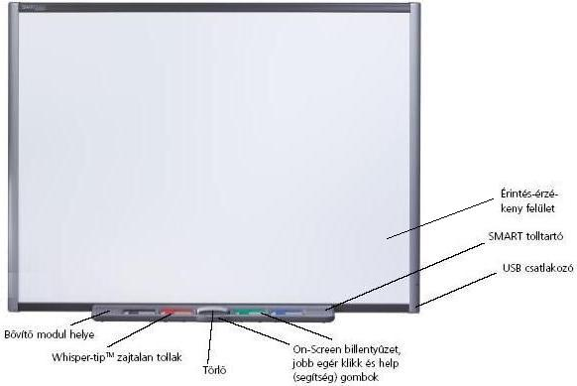

- kép: A SMART interaktív fehér tábla főbb elemei

A speciális toll és törlőtartó érzékeli, ha valamelyiket felemeljük. Írhatunk és törölhetünk a tollakkal, de akár az ujjunkkal is. Külön gombok segítségével aktiválhatjuk az on-screen billentyűzetet vagy a jobb egér click-et.
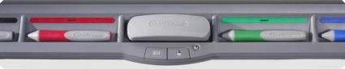

2. kép: SMART Pen Tray – tolltartó
  - . A SMART interaktív táblák felhasználásának lehetőségei a gyakorlati oktatásban

Számos kutatás is azt bizonyítja, hogy a tábla használata határozottan növeli mind a tanárok, mind a diákok tanításban-tanulásban lelt örömét és motivációját. Növeli a tananyag átadásának hatékonyságát, a tudástranszfert, valamint aktivizálja a diákokat. A tanár megfelelő használattal könnyen maga mellé tudja állítani az interaktív táblát, hatékony kérdező eszköz lehet a tanár kezében. Az interaktív táblán a tanár által jól irányított kérdések segítségével kisebb-nagyobb csoportokban zajló megbeszélések alakíthatók ki. Az egész óra menetében központi szerepet kap az interaktív tábla, amelyen az előzetesen elkészített órai anyag a megfelelő ütemezéssel biztosíthatja a folyamatos és gördülékeny óramenetet. Az óra minden mozzanata irányítható a tábláról. Az interaktív táblán megtalálhatjuk az órához szükséges anyagot, könnyen megjeleníthetőek a hozzá kapcsolódó multimédiák (képek, hangok, videók), és a gyakorlatokat is időveszteség nélkül végezhetik el rajta a tanulók. Hagyományos táblaként is használható az interaktív tábla, csak itt nem a krétát használjuk, mint íróeszközt, hanem a már meglévő formákat, ábrákat, alakzatokat, amelyeket színekben is úgy kombinálhatunk, ahogy csak akarunk, csak a képzeletünk szabhat határt. A felrajzolt elemeket rögzíthetjük és akár vissza is játszhatjuk. Az interaktív táblák segítségével hatékonyabbá tehetőek a tanórák és jelentős mértékben növelhető a tanulók aktív részvétele. Ez az aktív részvétel megnyilvánulhat abban, hogy a tanulók különböző tevékenységeket végezhetnek el az interaktív táblán. Ilyen tevékenység lehet a feladatmegoldás, magyarázat, bemutatás. A tanulók végezhetnek egyéni, páros, csoportos munkát is a számítógépen, ami az interaktív táblához van csatlakoztatva. A gyerekek aktivitása nagyon megnövelhető az interaktív kiegészítők használatával: rajztábla, szavazórendszerek.
Az eszközön kivetíthetünk előre elkészített anyagot, de az előadás során is rajzolhatunk, írhatunk, szerkeszthetünk, törölhetünk a prezentációnkban. A képeket az előadás során tetszőlegesen átrajzolhatjuk, módosíthatjuk, hogy látványossá és „élővé” tegyük az előadást, és ez jelentős mértékben fokozza a hallgatóság figyelmét.
Az interaktív tábla használata számos módon javíthatja mind az oktatás, mind a tanulás folyamatát. Ezek közül a három legfontosabb:
- Előadás, demonstrálás és modellezés: Az interaktív tábla a frontális tanításban nagyon jól hasznosítható. Az óra minden részét színessé és mozgalmassá tehetjük vele. Az órai ismeretanyag összeállításánál sokféle forrásból nyerhetünk információt, amihez aztán az interaktív táblán akár a tanár, akár a diákok, a magyarázat és a jobb megértés kedvéért, szabadon megjegyzéseket írhatnak a „digitális tinta”, a megjegyzésszerkesztő eszközök segítségével. Összetettebb folyamatok bemutatásánál olyan interaktív modellek használhatók, ahol lehetőség van az egyes paraméterek megváltoztatására, és így szemléletesen demonstrálható egy részlet megváltoztatásának hatása az egész folyamatra. Az interaktív tábla segítségével a tanár a tanításba dinamikát és izgalmas fordulatokat, megoldásokat vihet. Ezeken a táblákon olyan dolgokat, működési mechanizmusokat is szemléletesen be lehet mutatni, ami egy hagyományos zöld táblán lehetetlen. A tanulók már az új ismeretek elsajátítása közben is interaktív résztvevői lehetnek a tanulási folyamatoknak. A digitális táblán könnyű szerrel meg lehet bármit változtatni, és az objektumokat is lehetséges egyik helyről a másikra mozgatni. Ez a flexibilitás teszi lehetővé a magyarázat közbeni hangos gondolkodást, ami a tanulók számára érthetőbbé, átláthatóbbá teszi az új tananyagot, és fokozatosan vonja be a diákokat az ismeretek elsajátításába.
- Aktív együttműködés: Az interaktív táblának nagy motiváló ereje van. Az órai anyagban jól elhelyezett kérdések aktív együttműködésre, újabb kérdések felvetésére ösztönzik a tanulókat, ami nagymértékben elősegíti az ismeretek elsajátítását, elmélyítését. A tanároknak nagy előnyt jelent, hogy az ilyen módon elkészített tananyag változatlan formában, vagy a szükséges apró módosításokkal, újra felhasználható.
- Gördülékeny óramenet: Az interaktív tábla segítségével megtartott óra előkészítését nagyban elősegítheti az, hogy a táblaszoftvert használva, egyetlen fájlba rendezve lehet tárolni és megjeleníteni a teljes órai anyagot. A fájlt illetve a fájlt alkotó oldalakat előre is el lehet készíteni, és el is lehet látni olyan hivatkozásokkal, amelyek külső tudásforrásokra mutatnak rá. Gyakorló tanárok elmondása szerint ez az egyfájlos rendszer nagymértékben megkönnyíti az órák előkészítését és a folyamatos óratervezést. A megszokott óra előkészítési tapasztalatok jól hasznosíthatók az interaktív tábla használata során is, azzal a különbséggel, hogy az elkészített digitális anyagokat a pedagógusok egymás között könnyedén megbeszélhetik, a fájlokat megoszthatják és beépíthetik saját óravázlataikba. A tananyagban megtalálhatók: ábrák, szövegek, amelyek könnyen alakíthatóak, mozgathatóak és tetszőleges színnel kiemelhetőek. A szöveges részek, a táblázatok, diagramok, térképek, zenei betétek, fotók, videoklippek, internetes hivatkozások előre beágyazva az oldalakba számottevő időt takarítanak meg a tanárnak, miközben gördülékennyé és dinamikussá teszik az órát. Az előkészített anyagra megjegyzéseket lehet írni és szükség szerint a fájl, vagy annak egy változata ezekkel az annotációkkal együtt elmenthető és később újra felhasználható. A digitalizált órai anyag rendkívüli előnye az előző órákon tanultak ismételt elővétele során mutatkozik meg. A megjegyzésekkel együtt elmentett régebbi óraanyagok igen nagy segítséget jelentenek az ismeretanyag bevésésében. Egyszer a táblára írt dolgok újbóli elővétele az óra közben is nagyon hasznos lehet. A táblaszoftverrel tetszőleges számú új oldalt írhatunk egy táblán, és az éppen nem használt oldalak a tábla szélén kis ikonként láthatóak. Ez a módszer segítségével tárolhatjuk a tanulók által írt lapokat, és azokat az óra egy adott percében ismét elővehetjük. A diákok saját írásának újbóli szemléltetése hatásos motivációs, figyelemfelkeltő és megtartó eszköz lehet a pedagógus kezében. Ez a lehetőség hasznos akkor is, amikor az órán tanultakat a 45 perc végén összegzésként egy-két mozdulattal újra elővesszük.

Az interaktív tábla olyan új oktatási segédeszköz, amellyel hatékonyan modernizálni lehet a tanítás-nevelés módszertanát. A tábla első látásra nem különbözik az ismert „filctollas” változattól, ha azonban jobban megnézzük, kiderül, hogy valójában inkább egy számítógépre hasonlít, mintsem egy táblára. Lehetővé teszi például azt is, hogy az előre elkészített jegyzeteket, vázlatokat ki tudjuk vetíteni, és mindehhez nem szükséges több eszközt előkészíteni. A már létező szoftvereken kívül saját magunk is készíthetünk különböző segédanyagokat. A tábla nemcsak szoftverekkel, hanem más eszközökkel is összekapcsolható. Ilyen érdekes eszközök a tanulói laptopok. Fontos, hogy összecsatlakoztatva legyenek egymással és az interaktív táblával, így lehetővé teszik a diákoknak, hogy a táblán látottakat a saját laptopjukon is megnézzék, módosítsák, illetve, hogy információkat osszanak meg egymással és a táblával. Ezt a funkciót különösen a projektmunka során lehet hatékonyan alkalmazni, amikor a különböző csoportok más-más témán dolgoznak, de végül ezekből egy közös anyagot állítanak össze. A szkenner különösen azokon a területeken hasznos, ahol fontos, hogy a diák munkája azonnal látható legyen mások számára is, de nincs lehetőség arra, hogy ezt az iskolai hálózaton belül osszák meg egymással.
A tábla hatásos használata előtt első lépésként a gyerekkel meg kell beszélni a biztonsági szabályokat: mire kell figyelni játék, tanulás közben a táblánál, a projektorra is fokozottan kell figyelni. Fontos, hogy a gyerekek megszokják, hogy hogyan kell a tábla elé állni, úgy, hogy ne árnyékolják le azt. A tanulóknak be kell gyakorolni, hogy oldalról közelítsék meg az interaktív táblát, akkor minden látható lesz. A helyes elhelyezkedés után a helyes irányítás megtanítására is figyelmet kell fordítani. Már említettük, hogy a tábla irányítható kézzel is és tollal is. Felmérések azt mutatják, hogy a gyerekeknek könnyebb a tollas megoldás, sokszor előfordul, hogy kézzel szaggatott vonal keletkezik ott, ahol folyamatos vonalnak kellene éppen lenni, vagy a képek, figurák mozgatása közben „elejtődnek” a képek.
Türelemre is nevel a tábla használata. Ez abban nyilvánul meg, hogy a gyerekek megtanulnak türelmesen várakozni, míg a tanító felszólítja őket, hogy kimehetnek a táblához. Az idő múlásával rájönnek arra, hogy a kiabálással, erőszakoskodással nem jutnak semmire. Akkor oldhatják ők meg a táblánál a feladatot, ha nyugodtan kivárják a sorukat. Az is lehetséges, hogy míg az egyik gyerek oldja az interaktív táblánál a feladatot, addig a többi a helyén vagy azt oldja és összehasonlítja a megoldást, vagy már a következő feladatot próbálja megfejteni. Sok gyakorlással a gyerekek ügyesen meg fogják tanulni az interaktív tábla használatát.
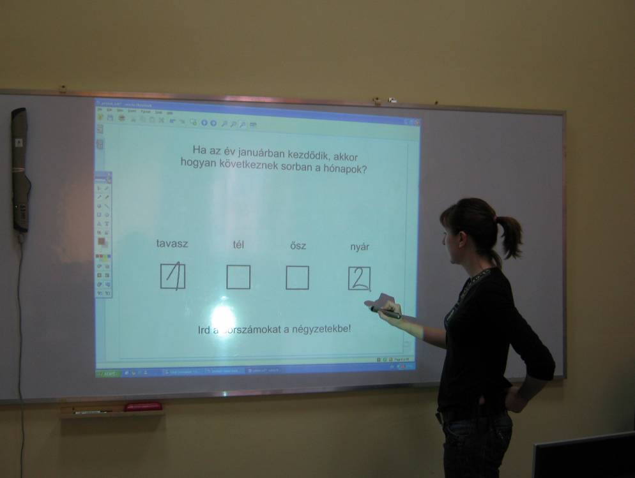

3. kép: Interaktív tábla használata az oktatásban

A tanárok több féle képpen is használhatják az interaktív táblát az óra során. Olyan óra is megvalósulhat, hogy a tanár nem készít előre semmilyen anyagot, hanem a diákok gondolkodásával párhuzamosan alakítja ki a táblaképet, óra közben ír a táblára. Ez viszonylag lassú óravezetést eredményez, bár a tanár használja a korábban már megírt oldalakat, vissza-visszatér a korábban írottakhoz. Megfigyelések bizonyítják, hogy a diákok az óra folyamán ugyan válaszolnak a feltett kérdésekre, de nagy érdeklődést nem mutatnak.
Másik óratípus, ami megvalósulhat, hogy a tanár előre elkészít vizuális segédeszközöket, diagramokat, grafikonokat, amiket használ az óra folyamán. Ezek az eszközök használatával gyorsítja az óra menetét. Ilyen órán frontális és egyéni munka egyaránt megjelenhet, és a tanár használhat néhány olyan egyszerű trükköt is, mint amilyen a válasz lefedése, illetve megmutatása, vagy a „fogd és vidd” alkalmazás. Ezek mind megtalálhatóak az interaktív táblák szoftvereiben.
Egy igazán motivált óra úgy érhető el, ha a gyerekek folyamatosan aktivizálva vannak, és tanító nem csak vizuális segédeszközként használja a táblát, hanem ki is használja az eszköz adta lehetőségeket az interaktivitás elősegítésére.
A SMART interaktív tábla egy lebegő eszköztárból és egy naplóból áll. Ennek a naplónak lapjaira készíthetjük el a „prezentációinkat”, amit az óra alkalmával fel tudunk használni. Ez a napló a lebegő eszköztárból is indítható. Ezen az eszköztáron található még a rajzceruza, fekete és piros színben, a radír, az előhívható tasztatúra, a sárga kiemelő és átváltás egér funkcióra. A naplóban is számos érdekes funkció közül lehet választani. Egy ikon segítségével új papírt tudunk kérni, szintén egy gomb lenyomásával tudunk menteni, objektumokat eltüntetni, objektumokat bemásolni. Már említésre került, hogy a képernyőre redőnyt lehet beállítani és ezzel eltakarhatjuk azokat a szövegeket, képeket, videókat, amelyeket még nem szeretnénk megmutatni. Amint eljött az ideje, egy kattintással az eddig fedett szöveget is láthatóvá tehetjük. A SMART programnál is lehetséges, hogy a lapot teljes képernyőre kivetítsük. Van egy olyan funkció is, ami lehetővé teszi, hogy a táblát kétfelé osszuk, így akár ketten is dolgozhatnak rajta. A következő funkció, amit megemlítenénk, a rögzítő. Felvehetjük akár egy matematikai példa megoldását, és lejátszhatjuk. A napló eszköztárában van még táblázat, tehát táblázatot is könnyedén tudunk készíteni. Használhatjuk a megszokott ceruzákat, de lehetőség van arra is, hogy színes, csillagos, mosolygós fejes vonalakat is húzzunk a kreatív tollal. A radír a napló eszköztárában is megtalálható és lehetőségünk van három radírméret közül választani, attól függően, hogy mekkora felületet akarunk letörölni vele. Különféle fajtájú, formájú nyilakat is húzhatunk a használatban lévő lapra. A geometriai alakzatok is megtalálhatóak az eszköztárban, mindenféle alakzattal dolgozhatunk, megrajzolhatunk bármit. Van egy érdekes toll, ami arra szolgál, hogy a picit görbe vonalakat kiegyenesítse. Amennyiben nem olyan biztos a kezünk, nem tudunk olyan egyenes vonalat húzni, akkor csak megnyitjuk ezt a funkciót és a kicsit görbe vonalat képes egyenesként érzékelni és átalakítani. Az eszköztáron megtalálható egy nagyon érdekes és közkedvelt toll, a „varázstoll”. Ezzel a tollal felírt szöveg néhány másodpercen belül eltűnik. Ezt a tollat használhatjuk például akkor, ha sok szöveget írunk fel az oldalra. Mire a lap aljára érkezünk a tetejéről már eltűnik a szöveg és folytathatjuk tovább oda az írást. Szövegdobozokat is létrehozhatunk különböző színű és formájú betűkkel. A szokásos festékes kis vödröcske is megtalálható, amivel különböző alakzatokat, tereket kitölthetünk. Érdekesség, hogy vonalzó, háromszögvonalzó, körző és szögmérő is megjeleníthető. Ezekkel nagyon könnyen szerkeszthetünk a táblán, a gyerekek is használhatják, és nincs szükség valódi eszközökre.
A galériában nagyon sok érdekesség megtalálható, rengeteg kép, hang, térkép, országok, állatok, világtájak, éghajlati térségek stb. Ezeknek az eszközöknek a segítségével gyorsan és könnyedén nagyon érdekes feladatokat szerkeszthetünk a gyerekeknek. Kész, megszerkesztett feladatok is állnak a rendelkezésünkre. Annyi a feladatunk, hogy a saját témánk anyagát foglaljuk bele, tehát esetlegesen kicserélgetjük a feladatban a szavakat, illetve a képeket, hogy nem gyümölcsöket, hanem állatokat mutasson, mivel a gyerekek az állatokról tanulnak természetórán. Ezek a témák témakörönként rendszerezve vannak. Íme azok a témák, amelyek megtalálhatóak: Adminisztráció és értékelés, Angol és irodalom, Emberek és kultúra, Földrajz, Matematika, Művészetek, Történelem, Tudomány és technológia. Minden témában találunk képeket, interaktív- és multimédiákat, Notebook fájlokat és oldalakat, valamint háttérképeket és témákat. Hatalmas a lehetőségek skálája, a tanítónak nincs más dolga, csak válogatnia kell közöttük. Megállapított tény, hogy a gyerekek sokkal szívesebben ülnek végig egy interaktív órát, mint egy hagyományosat. Az is bizonyított, hogy egy ilyen órán a tanulók sokkal aktívabbak és az oktatási-nevelési célok sokkal jobban előtérbe kerülnek és kibontakozni látszanak.

  - A SMART interaktív táblák előnyei és hátrányai

Minden dologban van valami jó és van valami rossz. Ez az interaktív táblák esetében is így van.
A SMART interaktív tábla előnyei:
- Nyitott a virtuális világ felé (internet és kommunikációs technológia - IKT)
- A tanóra interaktívvá tehető, a tanulók bevonhatóak a táblai munkába (rajztábla, szavazórendszer)
- Hatékonyabb ismeretforrás
- Az ismeretanyag fokozatos és izgalmas átadásának hatásos eszköze a „táblaredőny”, amely lehetővé teszi, hogy az interaktív táblán lévő információt tetszés szerinti részletekbe fedjük fel.
- A SMART interaktív táblákhoz fejlesztett szoftverek számos olyan kiegészítőt tartalmaznak, amelyek ötvözik a hagyományos oktatásban használt táblák előnyeit. Ilyenek: négyzetrácsos tábla, vonalas tábla, kottás tábla, vaktérképes tábla, egyéni méretezés a táblán.
- Az előadó a táblánál mutatja be a számítógépes anyagot, nem veszíti el a szemkontaktust a tanár a hallgatóival.
- A pedagógus könnyűszerrel meg tud bármit változtatni a táblán, és az objektumokat egyszerűen képes egyik hegyről a másikra áthelyezni. Ez a flexibilitás teszi lehetővé a magyarázat közbeni hangos gondolkodást, ami a tanulók számára érthetőbbé, átláthatóbbá teszi az új tananyagot, és fokozatosan vonja be a diákokat az ismeretek elsajátításába.
- Az előadás anyaga bármikor elmenthető, így újra felhasználható, elküldhető, feltölthető az internetre, kinyomtatható. Az adott tananyag magyarázatakor megjeleníthetjük a korábbi táblaképeket, így akár folyamatában is láthatjuk egy-egy bonyolultabb tétel bizonyítását is. Természetesen ez az anyag folyamatosan fejleszthető és módosítható.
- Javul a kommunikációs képesség, komplex látásmód és kritikai szemlélet alakul ki
- A multimédia-rendszerek az egységes kezelő és megjelenítő platform következtében egyszerűen kezelhetőek.
- A tanulási stílusokhoz jól alkalmazkodik az interaktív tábla.
A SMART interaktív tábla hátrányai:
- Az előadó egész előadás közben egyedi testtartással kell, hogy klikkeljen a vetítési felületre, hogy minél kisebb árnyékot vessen a képre.
- Az interaktív tábla használata korlátozott hardver- és szoftverismeretet igényel.
- A mediális elemek felszíni jellegei elvonják a fegyelmet a tartalomról, ha nem megfelelő mennyiségben alkalmazzuk.
- Áramszünet alkalmával működésképtelenné válik az egész rendszer.

- Kutatásunk ismertetése és eredménye

A kutatásunkat Szabadkán végeztük el, a Széchényi István Általános Iskola harmadik osztályaiban. Két órát tartottunk meg, és mind a kettőt ugyanúgy építettük fel. A különbség abban volt, hogy ameddig az egyiken hagyományos táblát és taneszközöket használtunk, addig a másikon interaktív táblát. A tantárgy matematika és a tanítási egység a kör volt.

A következő feladatlapot töltettük ki az óra végén:

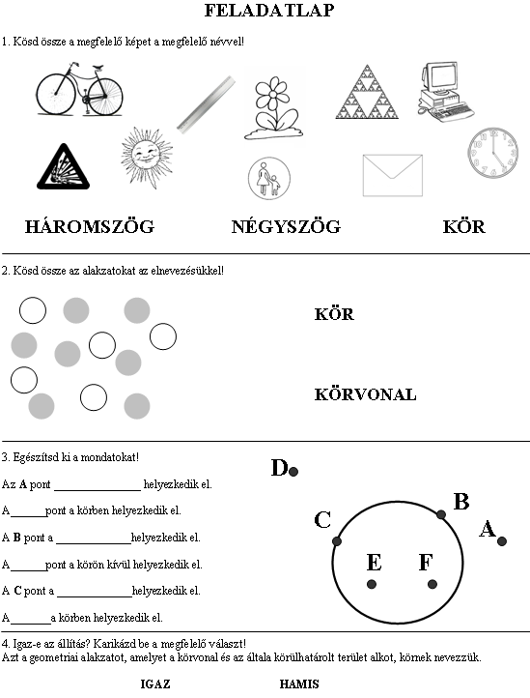

A hipotézisünk az volt, hogy a tudástranszfer magasabb a korszerű oktatási környezetben.

Az első feladat megoldásának sikerességét a következő diagrammon tudjuk bemutatni:

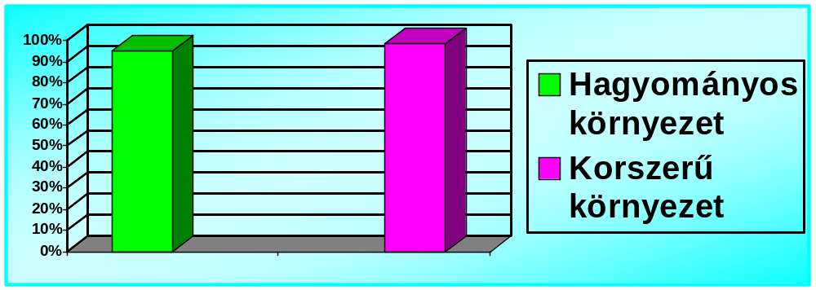 Ahogy a diagramm is bemutatja, nincs nagy eltérés a hagyományos és a korszerű oktatási környezet között e feladat megoldásában. Mégis valamivel sikeresebbek voltak azok a tanulók, akik a korszerű környezetben tanultak. Megfigyeltük, hogy volt olyan tanuló, aki teljes mértékben összekeverte a háromszög és a négyszög fogalmát. Voltak néhányan, akik az alakzatok zavarában egy-kettőt elfelejtettek, így nem húzták oda egyik lehetséges megoldáshoz sem..
98,33%
95%

A második feladat megoldásának sikerességét a következő diagrammon tudjuk bemutatni:

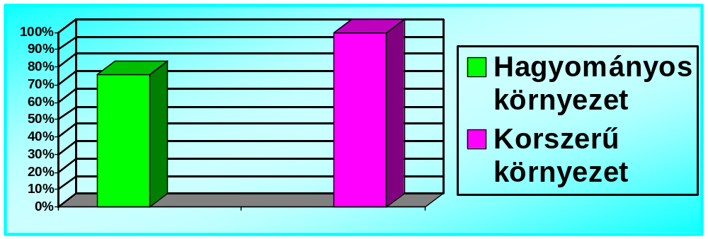 Ennél a feladatnál már szembetűnőbb a különbség. A korszrű oktatásban részt vett diákok maximálisan jól oldaották meg ezt a feladatot, egyértelműen külön tudták választani a kör és a körvonal fogalmát. Az interaktív táblán jobban lehetett szemlélteni ezt a problémát, mint hagyományos táblán, hagyományos körzővel. A hagyományos óra után kitöltött feladatoknál voltak néhányan, akik teljesen összekeverték a kör és a körvonal fogalmát, így az ő válaszuk teljes mértékben helytelennek bizonyult.
75,93%
100%

A harmadik feladat megoldásának sikerességét a következő diagrammon tudjuk bemutatni:

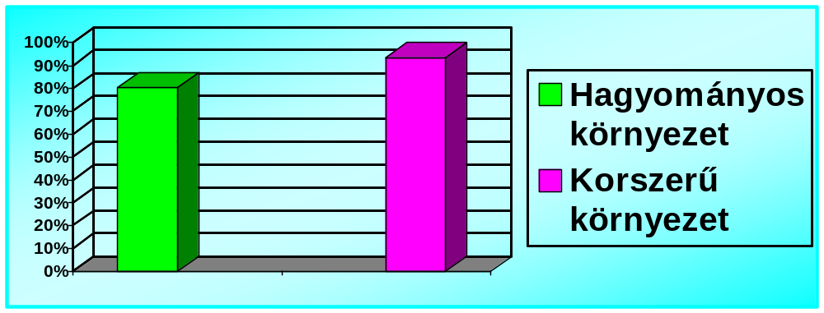 Ebben a feladatban is a korszerűoktatásban részesülő diákok teljesítettek jobban. Ugyanakkor, megfigyeltük, hogy a legtöbb tévesztés abból erdt, hogy nem tudták eldönteni, hogy a körvonalon levő pont a körhöz tartozik-e, vagy már nem. Azok a feladatok sikerültek jobban a tanulóknak, amikor nekik kellett beírni, hogy a pont hol helyezkedik el. Amikor meg volt adva az elhelyezkedés és nekik az oda tartozó pontokat kellett beírni, az már nehezebb feladatrésznek bizonyult.
80,56%
93,52%

A negyedik feladat megoldásának sikerességét a következő diagrammon tudjuk bemutatni:

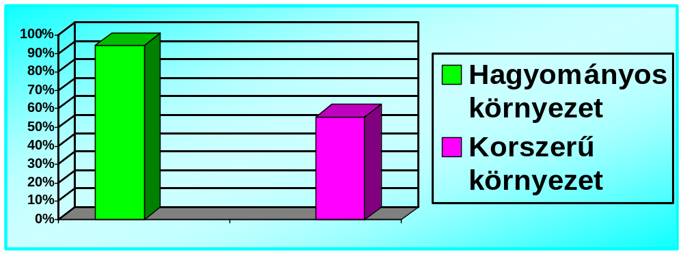 Ebben a feladatban a hagyományos oktatási környezetben tanuló diákok voltak a jobbak. Arra a követleztetésre jutottunk, hogy a korszerű oktatási környezetben a diákok játékként élték meg a tanulást, és nehezebben tudták a „száraz” definíciót megjegyezni. Sokan bizonytalanok voltak a válaszadásban, és vagy nem karikáztak be semmit, vagy pedig javítottak rajta.
94,44%
55,56%

Hipotézisünk igazságot nyert, kivéve az utolsó feladatnál.

- Zárószó

Az interaktív táblákat leghatékonyabban a természettudományokban, a matematikában és a nyelvek tanításában alkalmazhatjuk. Nagyon alkalmas filmek, animációk, kísérletek, oktatási segédanyagok, oktatószoftverek bemutatására, számítógépes (didaktikai) játékok alkalmazására és a kommunikáció megvalósítására.
A tanítónak minden téren nagy segítséget nyújt az interaktív tábla. Azonban nem elegendő a megvásárolt tábla és szoftverek, ha nincs személy, aki kezelje. Nagyon fontos a képzett tanítókra, tanárokra is figyelmet szentelni. Fontos tanfolyamok szervezése, ahol az interaktív táblák minden fortélyát el lehet sajátítani.
Mindenki látja az interaktív táblák lehetőségeit és előnyeit Vajdaságban, ennek ellenére az iskolák felszereltsége mégis nagyon alacsony. Ennek elsődleges oka a pénzhiány. Az is jelentős probléma, hogy nem áll rendelkezésre egy központilag finanszírozott keret, amely ilyen jellegű fejlesztésre lenne költhető. Azonban mindemellett észrevehető, hogy azok a táblák, amelyek a nemzetközi piacon is jelentős helyen állnak megtalálhatóak Szerbiában is.
Előadásunkkal és munkánkkal az volt a célunk, hogy az emberek figyelmét felkeltsük a SMART interaktív tábla iránt, és, hogy minél többen szánják el magukat, hogy „én igen is meg fogom tanulni ennek a táblának a működését és az oktatási óráimon használni is fogom és ezzel a gyerekeket is nagymértékben motiválom.”

„…ahhoz, hogy érthetővé tegyünk valamit, a szemhez kell szólnunk.” /Herder/
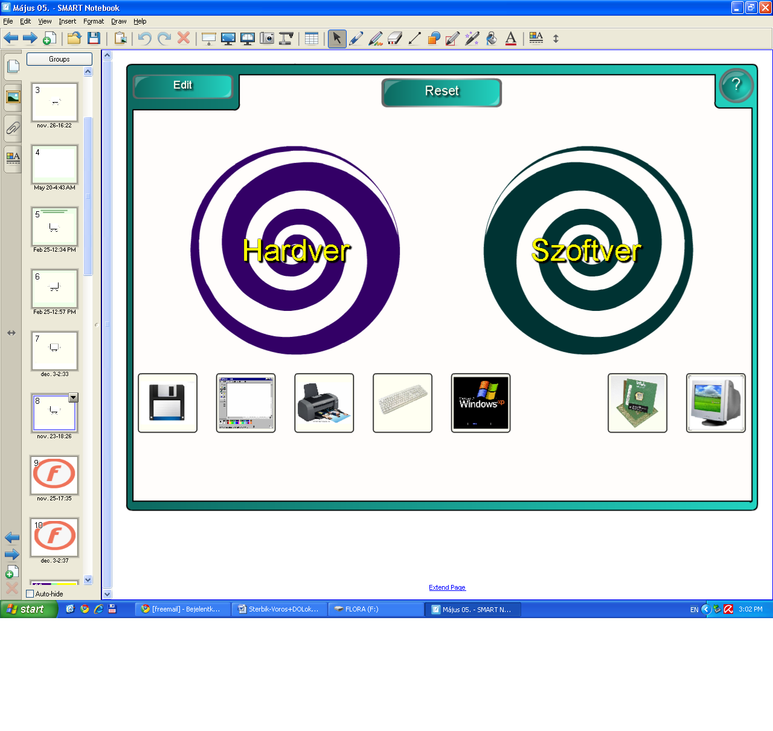

- kép: A szoftver működés közben

Felhasznált szakirodalom

Czékus, Géza (1998): Az audiovizuális eszközök alkalmazása az oktató-nevelő munkában, Atlantis, Újvidék
Falus, Iván (1998.): Didaktika, Nemzeti Tankönyvkiadó, Budapest
Friedrich, W. Kron (1997): Pedagógia, Osiris Kiadó, Budapest
Pintér, János – Pintér Krekity, Valéria (2010): Matematikadidaktika, Fórum Könyvkiadó, Újvidék
Vékony, Viktor: A szemléltetés új lehetőségei interaktív anyagokkal In: Tanítás-Tanulás, 2010.november, VIII. évfolyam, 3. szám (36.-37.old)
Vékony, Viktor: A tanítás új lehetőségei a technika fejlődésével In: Tanítás-Tanulás, 2010.szeptember, VIII. évfolyam, 1. szám (30.-31.old)
Vékony, Viktor: Gyorsan, könnyen, érdekesen interaktív anyagokkal In: Tanítás-Tanulás, 2010.október, VIII. évfolyam, 2. szám (32.-33.old)

Internetes források:
http://blog.namesztovszkizsolt.com/wp-content/uploads/2009/10/Helyzetkep.pdf
http://interaktivtabla.lap.hu/letoltheto_digitalis_anyagok_szoftverek/22226201

